附件：1

北京市先农坛体育运动技术学校

2025年公开招聘笔试地点详细说明

1. 考试地点

北京市先农坛体育运动技术学校

地址：北京市西城区先农坛街11号。

1. 考场位置

院内9看台2层215-220教室

以下为详细路线：

1.见到此雕像沿体育场看台向右走50米

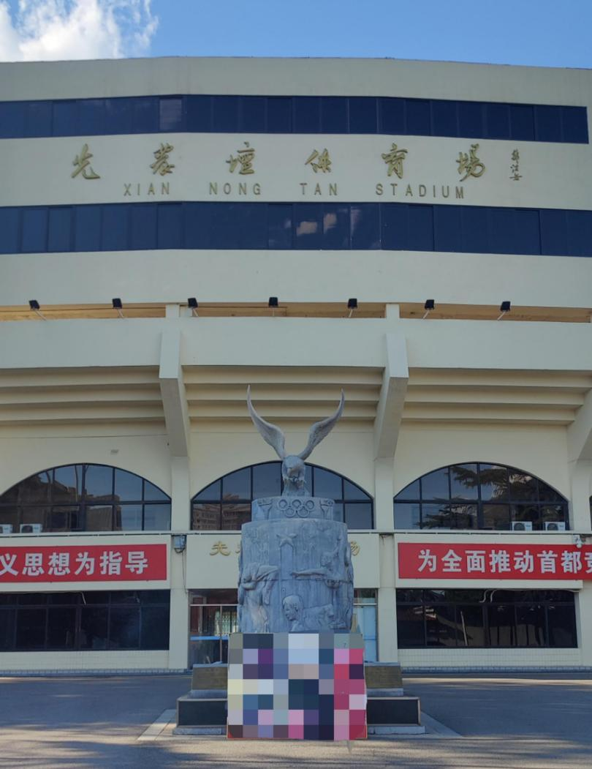

2.沿看台下走廊直行100米

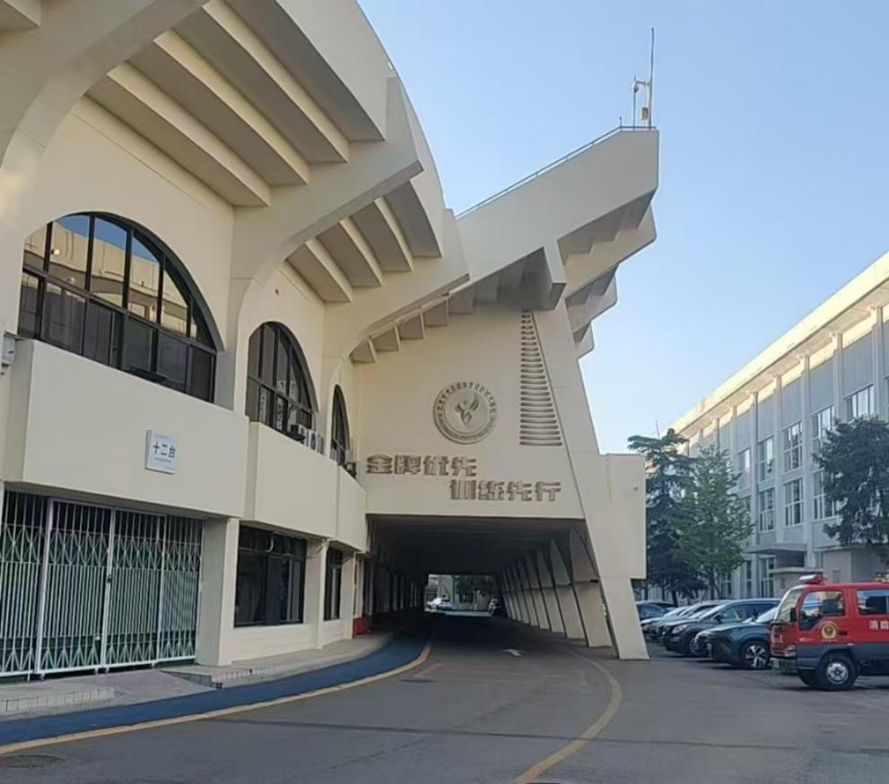

3.从铁门进入上二楼即可到达考场

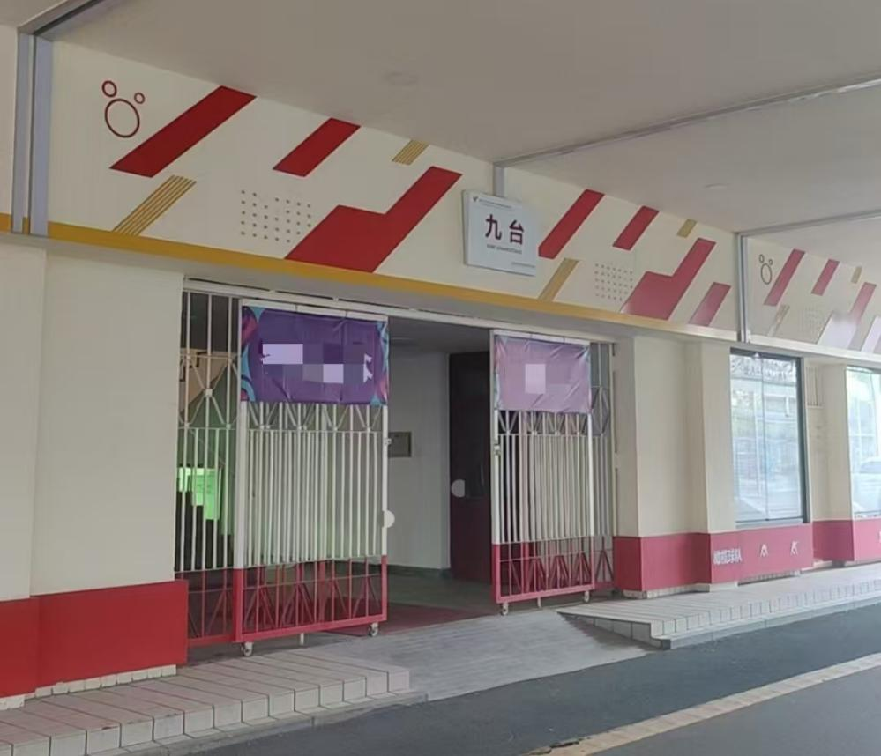

1. 注意事项

1.考试地点不提供停车服务，请您绿色出行。

2.因运动队训练请勿到考试地点以外的区域。

3.到达体育场大门时请向门卫说明来意。

北京市先农坛体育运动技术学校

2025年6月4日